ФЕДЕРАЛЬНОЕ АГЕНТСТВО СВЯЗИ

**Федеральное государственное образовательное бюджетное учреждение**

**высшего профессионального образования**

**«Санкт-Петербургский государственный университет телекоммуникаций**

**им. проф. М. А. Бонч-Бруевича»**

**_____________________________________________________________________________**

Кафедра электроники и схемотехники

Дисциплина «Схемотехника»

**Курсовой проект на тему:  
«****Проектирование усилителя-фотоприемника ВОСПИ»**

Выполнил: Смирнов Е.В.

Группа: ИКТЗ-54

Номер зачетной книжки: 1505191

Преподаватель: Юрова В.А.

Санкт-Петербург

2017

Оглавление

1. Задание на проектирование 2

2. Описание схемы усилителя 4

3. Расчет основных параметров усилителя и элементов принципиальной схемы 6

3.1. Расчет элементов схемы по постоянному току 6

3.1.1. Предварительный расчет резисторов диода V1 7

3.1.2. Предварительный расчет по постоянному току каскада на полевом транзисторе V2 8

3.1.3. Расчет по постоянному току каскадов на биполярных транзисторах V3, V4 ...………………………………………………………………………......10

3.1.4. Расчет по постоянному току в схеме на ОУ 12

3.1.5. Проверка расчета по постоянному току с помощью компьютера 13

4. Расчет по сигналу 17

5. Сравнение полученных результатов с требованиями т. з. 22

6. Чертеж принципиальной схемы 24

7. Список используемой литературы 26

## Задание на проектирование

Содержанием курсового проекта является проектирование широкополосного RC-усилителя, источником сигнала которого является генератор тока. Подобные усилители находят широкое применение помимо оптической связи в видеоаппаратуре, а также в блоках управления радио- и видеотехникой. Особенность проектирования заключается в том, что по ряду показателей – стабильности коэффициента усиления, динамическому диапазону входных сигналов и полосы пропускания, к усилителям предъявляются достаточно высокие требования.

Задание на курсовой проект представляет собой технические условия, по которым надлежит спроектировать устройство, работающее в режиме *малого сигнала.* В задании указываются следующие данные:

- тип полевого транзистора;

- тип биполярного транзистора;

- тип операционного усилителя;

- напряжение источника питания *E*0;

- сопротивление внешней нагрузки *R*2Н;

- нижняя рабочая частота ;

- верхняя рабочая частота;

- выходное напряжение *U*2.

Последние три цифры зачетной книжки студента определяют технические требования к курсовому проекту. (191)

Первая цифра из них определяет классификационный индекс полевого транзистора КП 307 и его параметры, приведенные в таблице 1.

Таблица 1

|  |  |  |  |  |
| --- | --- | --- | --- | --- |
| № | Тип транзистора | Начальный ток стока *I*cнач, мA | Крутизна макс. *S*max, мA/B | Напряжение отсечки *U*отс, B |
| 1 | КП 307Б | 10 | 15 | -2.5 |

Входная ёмкость *C*ЗИ=5 пФ, *C*ЗС=1,5 пФ

Вторая цифра из трех последних определяет типы биполярных транзисторов.

Таблица 2

|  |  |  |  |  |  |  |  |  |  |
| --- | --- | --- | --- | --- | --- | --- | --- | --- | --- |
| № | Тип  Транзистора | *Р*к, мBт | *U*кэmax, В | *I*к max, мA | *h*21max | *h*21min | *f*т,  МГц | *С*к, пФ | τк, пс |
| 9 | КТ373Г | 150 | 60 | 50 | 125 | 50 | 250 | 8 | 200 |

Третья цифра из трех последних определяет величину напряжения источника питания *E*0 (рисунок 1), величину действующего значения выходного напряжения *U*2н и полосу пропускания $f_{Н\sqrt{2}}$ и $f_{В\sqrt{2}}.$

Таблица 3

|  |  |  |  |  |
| --- | --- | --- | --- | --- |
| № | Источник питания *Е*0, В | Выходное напряжение *U*2н, В | Нижняя частота $f_{Н\sqrt{2}}$, кГц | Верхняя частота $f_{В\sqrt{2}}$, МГц |
| 1 | 10 | 2.2 | 20 | 2 |

Тип микросхемы AD1 операционного усилителя (ОУ) определяется четным или нечетным значением третьей цифры из трех последних в зачетной книжке.

Таблица 4

|  |  |  |  |
| --- | --- | --- | --- |
| Третья цифра в зачетной книжке | Тип ОУ | Частота единичного  усиления *f*1, МГц | Коэффициент  усиления ОУ, дБ |
| нечётная | OPA655 | 400 МГц | 55 дБ |

Конденсаторы $C_{1}$– $C_{8}$ выбираются равными 1…5 мкФ.

Ток источника сигнала *Im*1 = 1 мкА. Сопротивление внешней нагрузки *R*2н = 3 кОм.

## Описание схемы усилителя

Принципиальная схема усилителя представлена на рисунок 1. Усилитель

состоит из предварительных каскадов и основного усилителя [1,2 ] .

Источником сигнала является ток фотодиода – V1. Даже когда свет падает на фотодиод V1, его внутреннее сопротивление при фототоке Im1=1мкА остаётся большим. Вследствие этого источник сигнала является генератором тока. Элементы С1,R2 образуют развязывающий фильтр по цепям питания (Е0).

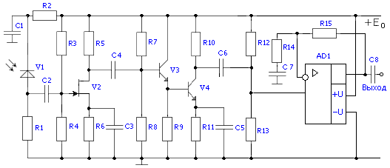

Рисунок 1. Принципиальная схема усилителя.

В качестве активного элемента первого каскада выбран полевой транзистор, так как он обладает меньшим уровнем собственных шумов. Входная цепь устройства образована входным сопротивлением каскада V2 и суммарной емкостью С, состоящей из проходной емкости Сд фотодиода V1, входной емкости Свх транзистора V2 и емкости монтажа См. Хотя входное сопротивление полевого транзистора V2 - rзи велико, входное сопротивление каскада определяется делителем напряжения на его затворе (параллельным соединением резисторов R3 и R4). Данная входная цепь и будет определять частоту верхнего среза fВХ. Биполярный транзистор V3, включенный по схеме общий коллектор (ОК) служит буферным каскадом с большим входным и малым выходным сопротивлениями. Транзистор V4 включен по схеме с общим эмиттером (ОЭ). Его нагрузкой является делитель напряжения на резисторах R12 и R13, обеспечивающий потенциал средней точки однополярного напряжения питанияЕ0 операционного усилителя AD1. По этой причине R12=R13. Чтобы коэффициент усиления каскада на V4 не снижался из-за шунтирования его нагрузки R10 резисторами R12 и R13 их следует выбирать равными 5 R10.



Для расширения полосы пропускания в области верхних частот в каскаде ОЭ может быть применена отрицательная обратная связь (ОС) и основанная на ней эмиттерная коррекция (R11,C5) [7]. В области нижних частот АЧХ определяется разделительными конденсаторами С2,С4,C6, С7,

С8 и блокировочными конденсаторами С3 и С5, устраняющими местную

обратную связь по сигналу.

Основное усиление сигнала по напряжению выполняет ОУ AD1. Операционный усилитель должен довести выходное напряжение на средней частоте до заданного (действующего значения) U2 (таблице 3). Сигнал подаётся на неинвертирующий вход. На этот же вход подаётся напряжение смещения с делителя R12, R13. Оно необходимо для получения симметричного питания ОУ в схеме с однополярным источником Е0.

## Расчет основных параметров усилителя и элементов принципиальной схемы

## 3.1 Расчет элементов схемы по постоянному току

Расчет элементов необходимо начать с обеспечения режимов работы фотодиода и транзисторов по постоянному току. Схема усилителя по постоянному току представлена на рисунке 2, где показаны только те элементы схемы, по которым протекают постоянные токи.

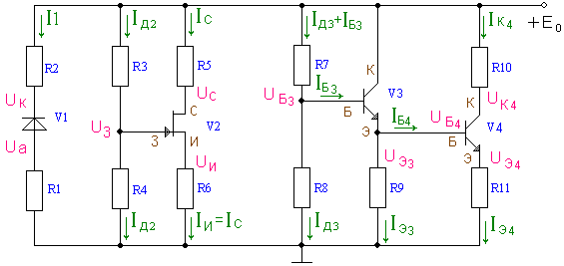

*Рисунок 2. Схема транзисторной части усилителя по постоянному току*

В связи с тем, что конденсаторы не пропускают постоянный ток, рисунок  2 представляется состоящим из трех независимых фрагментов схемы: с фотодиодом, c полевым транзистором и с биполярными транзисторами.

## 3.1.1 Предварительный расчет резисторов диода V1

Параметры фотодиода V1-ФДК-227: рабочее напряжение *U*раб = 10 В, темновой ток *I*тем = 0,1 мкА, амплитуда фототока *Im*1 = 1 мкА.

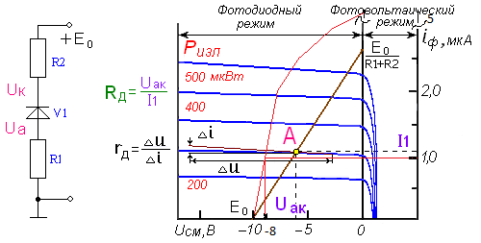

Рисунок 3. Принципиальная схема цепей питания фотодиода (слева) и его типовая вольт-амперная характеристика (справа).

Обратное смещение на фотодиод подается для вывода его в линейную область ВАХ. Одновременно с этим увеличение напряжения Uак уменьшает проходную емкость фотодиода.

Выберем напряжение Uак, так, что бы |Uак|<E0 (10В) и |Uак|<Uраб(10В).

Uак = 8 В. Тогда на резисторах (R1+R2) должно быть падение напряжения равное.Задав напряжение на аноде , определяем по закону Кирхгофа напряжение на катоде .Теперь, зная фототок , вычислим сопротивление резисторов и :

 и .

Рассчитанные сопротивления резисторов и необходимо выбрать в соответствии с рядом номинальных значений (таблица 5).

Таблица 5.

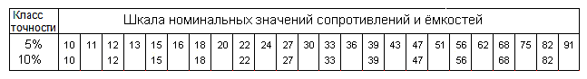

Получаем  ,.

На рисунке 3 (справа) показана точка А с координатами (), из чего следует, что сопротивление фотодиода постоянному току в этой точке .

## 3.1.2 Предварительный расчет по постоянному току каскада на полевом транзисторе V2

Каждый транзистор КП307 имеет свои справочные данные: ток стока начальный *I*Снач, мА; максимальную крутизну *S*макс, мА/В; напряжение отсечки *U*отс, В.

Данные транзистора КП 307Б: *I*Снач=10мА; *S*макс=15мА/В; *U*отс =-2.5В.

Другие показатели: емкость затвор–исток *C*зи = 5 пФ, емкость проходная *С*зс =1,5 пФ; ток утечки затвора *I*ут.з=1 нА; сопротивление затвор–исток :*r*зи= *U*ЗИ/*I*ут.з= 1000 Мом, полагаем одинаковыми.

Сопротивление затвор-исток нет необходимости учитывать в эквивалентной модели полевого транзистора по переменному сигналу ввиду его чрезвычайно большого значения для данной схемы.

Принципиальная схема каскада на полевом транзисторе V2 по постоянному току представлена на рисунок 4. Для заданного типа полевого транзистора вычертим свою вольт-амперную характеристику, используя известные соотношения *I*С = *I*С нач· (1 – *U*ЗИ / *U*отс)2 (рисунок 4).

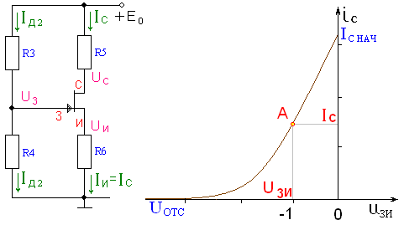

*Рисунок 4. Типовая вольт-амперная характеристика полевого транзистора с n-каналом*

Для расчета резисторов $R_{3}$… $R_{6}$ сначала необходимо рассчитать точку покоя полевого транзистора V2 исходя из его параметров: начального тока стока *I*Снач, максимальной крутизны *S*max и напряжения отсечки *U*отс.

Выбираем напряжение затвор–исток *U*ЗИ = –1 В.

Затем определяем ток покоя стока

*I*С = *I*Снач(1 – *U*зи/*U*отс)²= $10{*10}^{-3}∙{(1-\frac{-1}{-2,5})}^{2}$ = 3.6 мА

и крутизну

*S* = *S*max(1 – *U*зи/ *U*отс)= = 9 мА/В.

Как правило, выбирают напряжение на истоке: $U_{И}=0.2E_{0}=2 В$

а напряжение сток-исток: $U_{СИ}=\frac{E_{0}}{2}=\frac{10}{2}=5 В$

Тогда напряжение на стоке равно: $U_{С}=U_{И}+U_{СИ}=2+5=7В$

Отсюда сопротивления резисторов в цепи истока и стока

$R_{6}=\frac{U_{И}}{I_{С}}=\frac{2}{3.6∙{10}^{-3}}=556 Ом, в$ соответствии с ном. рядом $R_{6}$ =560 Ом.

$R_{5}=\frac{E_{0}-U_{С}}{I_{С}}= \frac{10-7}{3.6∙{10}^{-3}}=833 Ом, в$ соответствии с ном. рядом $R_{5}$ =820 Ом.

Напряжение на затворе $U_{З}=U_{И}+U_{ЗИ}=2-1=1 В$

Рассчитаем сопротивление резистора $R_{4}$, исходя из заданной верхней частоты :

$$C=C_{д}+C_{вх}+C_{м}=C_{ЗИ}+{(C}_{ЗИ}+(S∙R_{5}+1)∙C_{ЗС})+C_{м}$$

$$5*{10}^{-12}+\left(5*{10}^{-12}+\left(9*{10}^{-3}∙820+1\right)*1.5*{10}^{-12}\right)+1*{10}^{-12} =23.6 пФ$$

Где:  
*С*д – проходная емкость диода ($C_{ЗС}$);   
*С*вх – входная емкость транзистора V2; *С*м – емкость монтажа (1пФ).

Необходимо выбрать $R_{4}$ из следующих условий (с разбросом ± 10 %):

$$R_{4}≤\frac{1}{2πf_{В\sqrt{2}}C}= \frac{1}{2π∙{2∙10}^{6}∙23.6∙{10}^{-12}}=3.3 кОм$$

После этого определяем ток делителя

$$I_{Д2}=\frac{U_{з}}{R_{4}}=\frac{1}{{3.3∙10}^{3}}=0.3 мА$$

и сопротивление резистора

$$R_{3}=\frac{E_{0}-U_{з}}{I_{Д2}}=\frac{10-1}{0.3*{10}^{-3}}=30 кОм$$

## 3.1.3 Расчет по постоянному току каскадов на биполярных транзисторах V3, V4

Биполярный транзистор КТ325B имеет следующие параметры:

-транзистор биполярный кремниевый;

-UБЭ=0.6 В;

- коэффициент усиления по току минимальный h21 min = 50;

- коэффициент усиления по току максимальный h21max= 125;

- частота единичного усиления fт = 250 МГц;

-максимальный постоянный ток коллектора Ikmax= 50 мА;

-максимальное напряжение коллектор-эмиттер Uкэmax= 60 В;

-постоянная времени цепи обратной связи τк = 200 пс;

-ёмкость коллекторного перехода Ск = 8 пФ;

-допустимая мощность рассеиваемая на коллекторе РК ДОП= 150 мВт.

Для расчета сопротивлений резисторов $R_{7}$… $R_{11}$ необходимо выбрать режимы работы транзисторов V3 и V4 (рисунок 5).

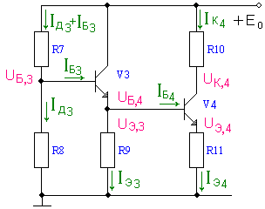

*Рисунок 5. Принципиальная схема каскадов на биполярных транзисторах по постоянному току*

Рассчитаем режим работы каскада:

1) Коэффициенты передачи по току $h_{21,3}$ и $h_{21,4}$ определим с учетом их крайних значений:

$$h_{21}=\sqrt{h_{21min}∙h_{21max}}=\sqrt{50∙125}=79$$

***Выбор режима работы транзистора.***

2) Выбираем ток покоя транзистора V4:

≤ max /2

3) Выбираем ток покоя транзистора V3:

.

4) Напряжение коллектор-эмиттер V4:

5) Напряжение на эмиттере V4:

.

6) Напряжение на коллекторе V4:

7) Напряжение на базе $U_{Б4}=U_{Э3}=U_{Э4}+U_{БЭ}$, где $U_{БЭ}$ =0.6 В для кремниевых транзисторов:

8) Напряжение на базе V3:

9) Ток базы транзисторов:

10) Ток делителя выбираем из условия:

11) Токи в цепях эмиттера V3 и V4

соответственно: IЭ3 = IК3 + IБ3 , IЭ4 = IК4 + IБ4.

$${ I}_{Э3}=I_{К3}\left(1+\frac{1}{h_{21}}\right)=5∙{10}^{-3}∙\left(1+\frac{1}{79}\right)=5.063 мА$$

$$I_{Э4}=I_{К4}\left(1+\frac{1}{h_{21}}\right)=6∙{10}^{-3}∙\left(1+\frac{1}{79}\right)=6.076 мА$$

$$I_{Э3}≈I_{К3}=5 мА ; I_{Э4}≈I_{К4}=6 мА$$

Теперь можно вычислить сопротивления резисторов $R_{7}$… $R_{11}$: $$R_{7}=\frac{E_{0}-U_{Б3}}{I_{Д3}+I_{Б3}}=\frac{10-2,2}{630∙{10}^{-6}+63∙{10}^{-6}}=11 кОм;$$

$$R_{8}=\frac{U_{Б3}}{I_{Д3}}=\frac{2.2}{630∙{10}^{-6}}=3.3 кОм;$$

$$R_{9}=\frac{U_{Э3}}{I_{Э3}}=\frac{1.6}{5∙{10}^{-3}}=330 Ом$$

$$R_{10}=\frac{E_{0}-U_{К4}}{I_{К4}}=\frac{10-6}{6∙{10}^{-3}}=680 Ом$$

$$R_{11}=\frac{U_{Э4}}{I_{Э4}}=\frac{1}{6*{10}^{-3}}=160 Ом$$

## 3.1.4 Расчет по постоянному току в схеме на ОУ

Этот расчет сводится к определению номинальных значений резисторов $R_{12}$ и $R_{13}$. С одной стороны, они должны обеспечить «среднюю точку» напряжения питания *E*0/2 на ОУ, и потому $R_{12}$ = $R_{13}$, с другой стороны, их параллельное соединение на переменном токе не должно сильно шунтировать нагрузку транзистора V4. Вследствие этого рекомендуется выбирать

$R_{12}$ = $R_{13}$ = 5 $R_{10}$. На этом расчет по постоянному току закончен. Все рассчитанные сопротивления необходимо выбрать ближайшими по номинальному ряду, соответствующему заданному технологическому допуску.

Обычно для резисторов в цепи эмиттера и истока принимают допуск ±5%, , а для остальных ±10% .

В соответствии с номинальным рядом:

$$R_{12}=R_{13}=3.3 кОм$$

## 3.1.5 Проверка расчета по постоянному току с помощью компьютера

Правильность расчетов сопротивлений после их выбора по номинальному ряду удобно проверить с помощью компьютера. Для этого принципиальную схему каскадов на транзисторах V3 и V4 (рисунок 5) преобразуем в эквивалентную схему по постоянному току, заменяя биполярные транзисторы активными четырехполюсниками типа ИТУТ (рисунок 6, б), где *H*11 – входное сопротивление биполярного транзистора на постоянном токе.

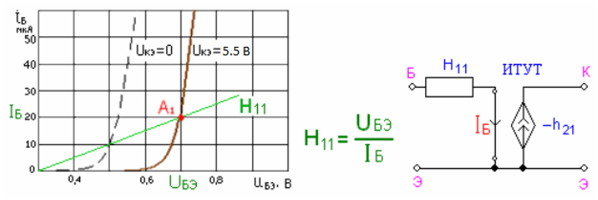

а) б)

*Рисунок 6. Определение входного сопротивления (а)   
и эквивалентная схема биполярного транзистора (б) по постоянному току*

Вследствие несовпадения направления постоянного коллекторного тока в реальном транзисторе и в компьютерной модели (рисунок 6, б) коэффициенту передачи тока *h*21 необходимо присвоить знак «минус» (например, *h*21 = –100).

Составим эквивалентную схему усилителя на биполярных транзисторах (рисунок 7) и с помощью программы Fastmean произведем расчет. Эта программа сама нумерует узлы и элементы схемы, чаще всего в порядке их набора.

При расчете используются сопротивления резисторов, выбранные по номинальному ряду. Сопротивления $R_{6}$ и $R_{12}$ не являются резисторами, они отражают эквиваленты входных сопротивлений переходов база–эмиттер транзисторов V3 и V4 (*H*11,3 и *H*11,4) по постоянному току (рисунок 6, а). Их величины:

$R_{6}$ = *H*11,3 = *U*БЭ/*I*Б3,

= *H*11,4 = *U*БЭ/*I*Б4,

где*U*БЭ = 0,6 В.

$$H_{11,3}=\frac{U_{БЭ}}{I_{Б3}}=\frac{0.6}{63∙{10}^{-6}}=9.5 кОм,$$

$$H_{11,4}=\frac{U_{БЭ}}{I_{Б4}}=\frac{0.6}{76 ∙{10}^{-6}}=7.9 кОм$$

|  |  |  |
| --- | --- | --- |
|  |  |  |

*Риунок. 7, а) Эквивалентная схема усилительного каскада на V3,V4 по постоянному току*

С помощью команды «Анализ по постоянному току» в схеме рисунок 7 вычислим токи в резисторах и напряжения в узлах. В таблицу 6 вносим все результаты без учета знака.

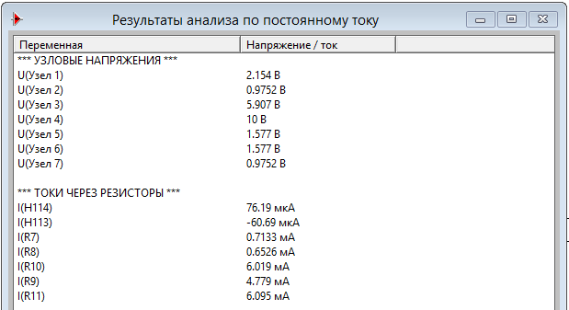

*Рисунок 7, б) Расчёт по постоянному току в fastmean*

Таблица 6

|  |  |  |  |  |  |  |  |
| --- | --- | --- | --- | --- | --- | --- | --- |
| Параметр | V3 | | | | V4 | | |
| Токи и напряжения | *U*Б3, В | *U*Э3, В | *I*Д3, мА | *I*Э3, мА | *U*Э4, В | *U*К4, В | *I*К4, мА |
| Расчет предварительный | 2.2 | 1.6 | 0.63 | 5 | 1 | 6 | 6 |
| Компьютерный | 2.154 | 1.577 | 0.6526 | 4.779 | 0.9752 | 5.907 | 6.019 |

Результаты совпадают с точностью ≤ 10% - расчет всех элементов схемы по постоянному току сделан правильно.

Составим эквивалентную схему усилителя на полевом транзисторе (рисунок 8) и с помощью программы Fastmean произведем расчет.

|  |  |  |
| --- | --- | --- |
|  |  |  |

*Рисунок 8, а) Эквивалентная схема усилительного каскада на V2 по постоянному току.*

Режим покоя полевого транзистора определяют резисторы R5 и R6. Построим вольтамперную характеристику (ВАХ), отметим точку покоя

при Uзи=-1 (Iс=3.6 мА)

|  |  |
| --- | --- |
|  |  |

*Рисунок 8, б) ВАХ нелинейного элемента.*  
С помощью команды «Анализ по постоянному току» в схеме рисунок  8 вычислим токи в резисторах и напряжения в узлах. В таблице 7 вносим все результаты без учета знака.

|  |  |
| --- | --- |
|  | *Риунок. 8, в) Расчёт по постоянному току в fastmean* |

Таблица 7

|  |  |  |  |  |
| --- | --- | --- | --- | --- |
| Параметр | V2 | | |  |
| Токи и напряжения | Uс, В | U3, В | IД2, мА | Ic, мА |
| Расчет предварительный | 7 | 1 | 0.3 | 3.6 |
| Расчет компьютерный | 7.072 | 0.991 | 0.3003 | 3.57 |

Результаты совпадают с точностью ≤ 10% - расчет всех элементов схемы по постоянному току сделан правильно.

## Расчет по сигналу

Расчет по сигналу также проведем при помощи программы Fastmean. Чтобы определить свойства усилителя по сигналу, необходимо составить эквивалентную схему усилителя для *переменного тока*.

Учитывая, что сопротивление источника питания *Е*0 переменному току равно нулю, на эквивалентной схеме его выводы можно замкнуть накоротко, а сам источник удалить. После этой операции верхние выводы резисторов $R_{2}$, $R_{3}$, $R_{5}$, $R_{7}$, $R_{10}$ (рисунок 1) оказываются на переменном токе соединенными с общим проводом. Коллектор транзистора V3 также соединяется с общим проводом. Далее нужно элементы схемы V1…V4 и AD1 заменить их эквивалентными моделями на переменном токе. Источником сигнала является фототок *Im*1 диода V1. Сопротивление фотодиода на переменном токе определяется касательной к вольт-амперной характеристике в точке *А*. Вследствие того что приращение напряжения измеряется в вольтах, а приращение тока – в долях микроампера, сопротивление фотодиода переменному току *r*Д = ∆*u*/∆*I* оказывается значительно больше, чем сопротивление постоянному току *R*Д, и *r*Д достигает 80…100 МОм. Это дает право рассматривать источник сигнала как генератор тока. Чрезвычайно большое сопротивление *r*Д нет необходимости учитывать в эквивалентной схеме, остается учесть лишь емкость фотодиода *С*Д = 1 пФ (рисунок 9, а). На рисунке 9, б изображена эквивалентная схема фотодиода по переменному току с учетом его цепей питания.

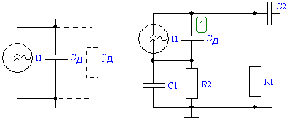

*Рисунок 9. Модель фотодиода на переменном токе (а)   
и эквивалентная схема входной цепи (б)*

На эквивалентной схеме полевой транзистор заменяем активным четырехполюсником типа ИТУН – источник тока, управляемый напряжением (рисунок 10, а). Это значит, что выходной ток (ток стока *i*C) управляется входным напряжением (затвор–исток *u*ЗИ), т. е. *i*C = –*S*∙*u*ЗИ.

В данной модели *C*ЗИ – емкость затвор–исток транзистора, пФ, *C*ЗС – проходная емкость, емкость перехода затвор–сток, пФ, (величины этих емкостей даются в справочниках по транзисторам), *S* – крутизна в точке покоя, мА/В. Сопротивление перехода затвор–исток *r*ЗИ очень велико.

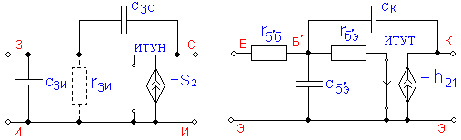

а) б)

*Рисунок10. Эквивалентная модель транзисторов по сигналу: а) полевого – V2 (ИТУН); б) биполярного – V3 и V4 (ИТУТ)*

Биполярные транзисторы V3 и V4 заменяем каждый активным четырехполюсником типа ИТУТ (источник тока, управляемый током, рисунок 10, б). Здесь выходной ток *i*к управляется током базы *i*б, т. е. *i*к = –*h*21*i*б.

В этой модели *r*б´б – объемное сопротивление базового слоя, Ом. Находим его из выражения

$$r_{б^{'}б,3}=r_{б^{'}б,4}=\frac{τ_{К}}{C_{К}}=\frac{200∙{10}^{-12}}{8∙{10}^{-12}}=R16=R18=24 Ом,$$

Сопротивление перехода база–эмиттер *r*б´э, Ом, вычисляется так:

где *h*21 – коэффициент усиления по току транзистора, включенного по схеме с общим эмиттером (ОЭ).

Емкость перехода база–эмиттер *С*б´э, пФ, вычисляется по выражению:

$$C_{б^{'}э,3}=C12=\frac{h_{21}}{2πf_{Т}r_{б^{'}э3}}=\frac{79}{2π∙250∙{10}^{6}∙390}=129 пФ$$

$$C_{б^{'}э,4}=C14=\frac{h_{21}}{2πf_{Т}r_{б^{'}э4}}=\frac{79}{2π∙250∙{10}^{6}∙330}=152 пФ$$

Модель, удобная для учебного процесса, показана на рисунке 11. Она содержит два операционных усилителя ОУ1 и ОУ2. Первый обеспечивает дифференциальный вход устройства с бесконечно большим входным сопротивлением, второй – нулевое выходное сопротивление и служит буфером между моделью ОУ и внешними цепями (в первую очередь цепями ОС). Частотные свойства исследуемого ОУ учитываются двумя ИТУН с соответствующими RC – элементами. Следует отметить, что использование ИТУН дает более простую модель, чем использование ИТУТ, отображающего реально действующие в ОУ биполярные транзисторы.

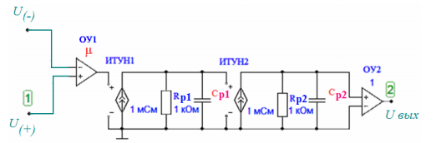

*Рисунок 11. Макромодель ОУ.*

Соединив модели активных элементов согласно принципиальной схеме (рисунок 1), получим эквивалентную схему усилителя по сигналу для всех диапазонов частот (рисунок 13). Номера внешних резисторов $R_{1}$… $R_{15}$ и конденсаторов $C_{1}$… $C_{8}$ этой схеме соответствуют номерам резисторов и конденсаторов принципиальной схемы (рисунок 1).

К этому моменту остаются неизвестными значения резисторов $R_{14}$ и $R_{15}$, поскольку не определен коэффициент усиления каскада на ОУ *KF*= *U*21/*U*13. Напряжение *U*21= *U*2Н задано в таблице 3. Напряжение *U*13 следует определить, активировав клавишу «переходный процесс», установив предварительно в источнике сигнала ток *Im*1 = 1 мкА и среднюю частоту заданного диапазона, например, *f* =100 кГц. Следует помнить, что в этом случае компьютер покажет амплитуду сигнала *U*13*m*. Тогда искомый коэффициент усиления будет

*KF* = 1,42·*U*2Н/U13*m*. Для реализации этого усиления воспользуемся зависимостью коэффициента усиления в неинвертирующем включении ОУ: *KF* = 1 + $\frac{R_{15}}{R_{14}}$.

Расчет средней частоты $f_{0}$ переменного сигнала, подаваемого на вход проектируемой схемы:

$$f_{0}=\sqrt{f_{н\sqrt{2}}*f_{в\sqrt{2}}}=\sqrt{20*{10}^{3}*2*{10}^{6}}=0,2МГц$$

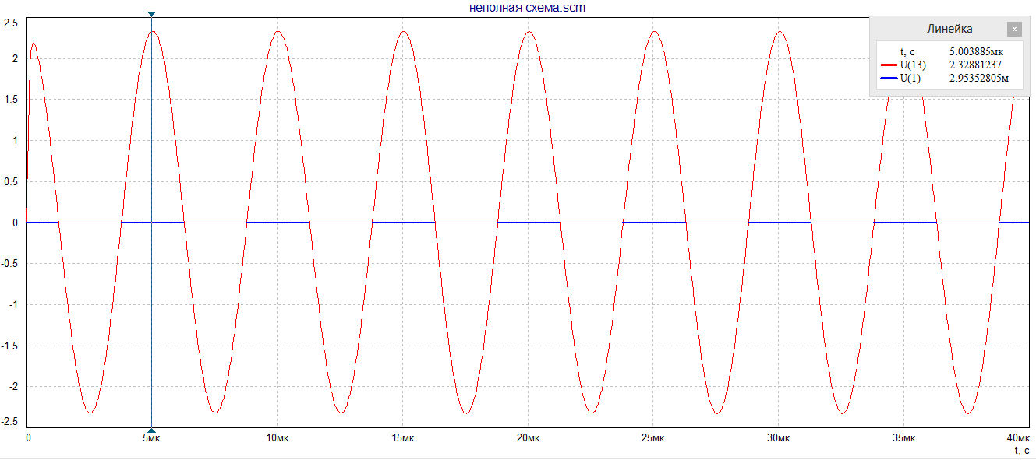

*Рисунок 12. Определение амплитуды сигнала $U_{13m}$.*

Т.к. $U_{13m}=2.32 В, то:$

$$K_{F}=\frac{1.41{∙U}_{2Н}}{U_{13m}}=\frac{1.41∙2.2}{2.32}=1.33$$

Выбрав $R_{15}$ = ( $R_{12}$ ǁ $R_{13}$),вычислим $R_{14}$.

$R_{15}=\frac{R_{12}R_{13}}{R_{12}+R_{13}}=\frac{3.3*{10}^{3}*3.3*{10}^{3}}{3.3*{10}^{3}+3.3*{10}^{3}}=1.6кОм$*=>*

$R_{14}=\frac{R_{15}}{K_{F}-1}=\frac{1.6*{10}^{3}}{1.32-1}=5.1кОм$

Зададим полюса ОУ:

$$K_{усил.}=55 дБ={10}^{\frac{55}{20}}={10}^{2.75}=562.3$$

$$f_{p1}=\frac{f_{1}}{K_{усил.}}=\frac{400∙{10}^{6}}{562.3}=0.7 МГц$$

$$f_{p2}=f_{1}=400 МГц$$

Рассчитаем $C_{16} и C_{17},$ положив ${ R}_{20}=R_{21}=1 кОм$:

$$C_{16}=\frac{1}{2πR_{20}f_{p1}}=\frac{1}{2π∙{10}^{3}∙0.7∙{10}^{6}}=22.7 нФ;$$

$$C_{17}=\frac{1}{2πR_{21}f_{p2}}=\frac{1}{2π∙{10}^{3}∙400∙{10}^{6}}=0.4 пФ$$

Положим $C_{1}= C_{2}= C_{4}=C_{6}= C_{7}=C_{8}=1 мкФ, C_{3}и C_{5}=3мкФ$.

Построим полную эквивалентную схему усилителя:

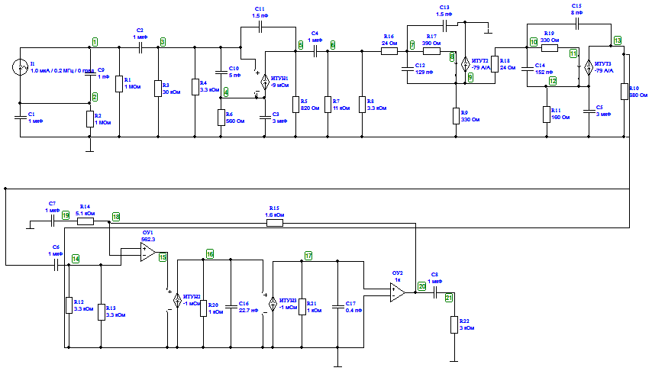

*Рисунок 13. Полная эквивалентная схема усилителя*.

## Сравнение полученных результатов с требованиями технического задания

Теперь можно определить частотные свойства всего усилителя с помощью Fastmean. Придав элементам схемы рисунок 13 соответствующие значения, можно определить зависимость сопротивления передачи от частоты: *R*(*f*)*=U*ВЫХ/*I*1. Для этого в диалоговом окне набираем *U*(21)*/I*1. В связи с тем что исследуемая функция не безразмерная, представлять ее в децибелах, как коэффициент усиления, нельзя. Шкалы по *X* и *Y* должны быть обе логарифмическими.

Вид функции сопротивления передачи показан на рисунке 14. Вызвав линейку на экран, вычисляем частоты верхнего $f_{В\sqrt{2}}$ и нижнего среза $f_{Н\sqrt{2}}$, при которых по определению коэффициент передачи становится равен 0,7*R*0 (0.7*2.16=1.51), где *R*0 – сопротивление передачи на средней частоте.

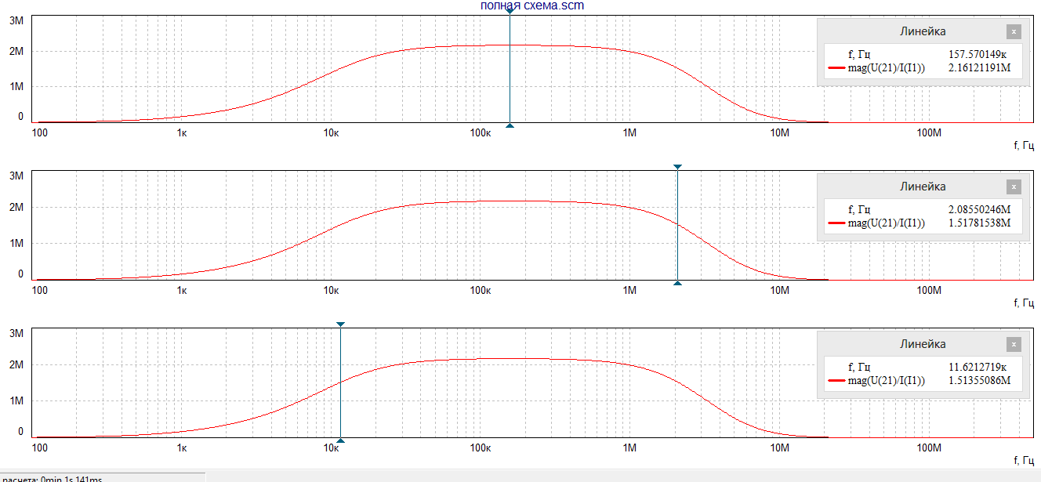

*Риунок. 14. Вид функции сопротивления передачи*

$$R_{0}=2.16МОм f_{Н\sqrt{2}}=11.6 кГц f_{В\sqrt{2}}=2.1МГц$$

Теперь сравним полученные частоты с частотами, указанными в техническом задании (Таблица 3):

$f_{Н\sqrt{2}т.з.}$ = 20 кГц ; $f_{В\sqrt{2}т.з.}$ = 2Мгц

Для того, чтобы спроектированный фильтр удовлетворял требованиям технического задания, должно выполнятся условие: $f_{Н\sqrt{2}}$ 
*≤ $f_{Н\sqrt{2} т.з.}$* , а $f_{В\sqrt{2}}$*≥ $f_{В\sqrt{2} т.з.}$* .

Так как 11.6 кГц < 20 кГц, а 2.1 МГц>2 Мгц можно сделать вывод о том, что мы успешно спроектировали фильтр в соответствии с требованиями к проекту.

После проведения коррекции и определения полосы пропускания

спроектированного усилителя, определим величину выходного напряжения на

средней частоте: UmВЫХ 0 = *I*m1·R0 ≈ U2Н ± 10 %,

где R0 - сопротивление передачи R(*f*) на средней частоте (определяется по АЧХ);

U2Н – выходное напряжение в соответствии с ТЗ (см. таблицу 3).

Амплитуда тока: *I*m1 = *I*1- *I* ТЕМН = 1мкА – 0.1 мкА=0.9 мкА.

UmВЫХ 0 = 0.9 ${*10}^{-6}$·2.16 $*{10}^{6}$ ≈ 2В

Так как значение UmВЫХ (2В) ≈ U2Н (2.2В)± 10 %, можно сделать вывод о том, что проверка полученного результата произведена успешно.

## Чертеж принципиальной схемы

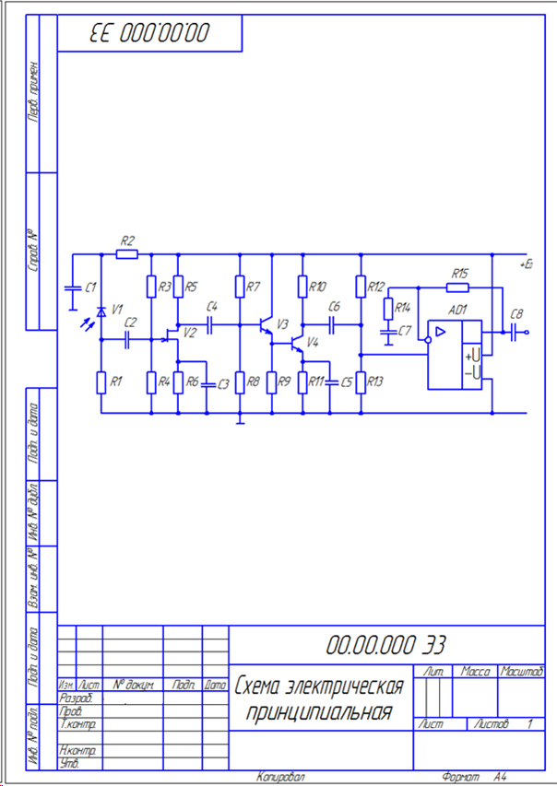

|  |  |  |  |
| --- | --- | --- | --- |
| Обозн.  Инв. № подп  Подп. и дата  Взам. инв. №  Инв. № дубл.  Подп. и дата  Лист  2  Перечень элементов  Лит  № докум.  Изм.  Подп.  Дата | Наименование | Кол. | Примечание |
| *AD1* | *Операционный усилитель ОРА655* | *1* |  |
| *С1…C8* | *Конденсатор Э- 1мкФ* | *8* |  |
| *R1* | *Резистор А- 1МОм ±10%* | *1* |  |
| *R2* | *Резистор А- 1МОм ±10%* | *1* |  |
| *R3* | *Резистор А- 30кОм ±5%* | *1* |  |
| *R4* | *Резистор А- 3.3кОм ±10%* | *1* |  |
| *R5* | *Резистор А- 820Ом ±10%* | *1* |  |
| *R6* | *Резистор А- 560Ом ±10%* | *1* |  |
| *R7* | *Резистор А- 11кОм ±5%* | *1* |  |
| *R8* | *Резистор А- 3.3кОм ±10%* | *1* |  |
| *R9* | *Резистор А- 0,33кОм ±5%* | *1* |  |
| *R10* | *Резистор А- 0,68кОм ±10%* | *1* |  |
| *R11* | *Резистор А- 0,16кОм ±5%* | *1* |  |
| *R12,R13* | *Резистор А- 3,3кОм ±10%* | *2* |  |
| *R14* | *Резистор А- 5.1кОм ±5%* | *1* |  |
| *R15* | *Резистор А- 1.6кОм ±5%* | *1* |  |
| *V1* | *Фотодиод ФДК-227* | *1* |  |
| *V2* | *Транзистор КП 307Б* | *1* |  |
| *V3,V4* | *Транзистор КТ373Г* | *2* |  |
|  |  |  |  |
|  |  |  |  |

## Список используемой литературы

* К расчету резисторных каскадов. Методические указания   
  / А. Г. Алексеев, П. В. Климова. – 2012. – http://cathseugut.narod.ru
* www. fastmean.ru. Официальный сайт программы FASTMEAN.
* Методические указания к курсовому проектированиюусилителя-фотоприемника ВОСПИ / А. Г. Алексеев, П. В. Климова. – СПб., 2012.
* Материалы практических занятий

Схемотехника аналоговых электронных устройств.